Организация обучения учащихся с ОВЗ
в условиях интегрированного образования

Проблема интегрированного обучения в настоящее время широко обсуждается, так как интеграция имеет положительные и отрицательные стороны. С одной стороны, дети с особыми образовательными потребностями не изолированы от общества, но, с другой, в массовых школах возможности коррекционного обучения ограничены.
В нашем районе также актуальна проблема интегрированного обучения, несмотря на то, что созданы условия для обучения и воспитания детей с умственной отсталостью и с задержкой психического развития в специальной школе и в специальных классах общеобразовательных школ.
Причина тому – нежелание родителей отдавать своих детей из семьи в интернатное учреждение либо в специальные классы. Поэтому такие дети остаются обучаться в общеобразовательных школах района.
В деятельность учителя, работающего в условиях интегрированного обучения детей с ОВЗ, входит:
I) Диагностика уровня развития ребенка на основе изучения детских работ, бесед с родителями, наблюдений за ребенком, диагностики уровня знаний по предметам и ориентировки в окружающем мире, особенностей общения со сверстниками и взрослыми родителям рекомендуется показать ребёнка на ПМПК.
II) Составление на основе диагностических данных индивидуального образовательного маршрута (Приложение1), плана реализации маршрута (Приложение 2).
Коротко мы расскажем об основных направлениях работы педагога по этому маршруту, для детей варианта 7.1.
- Педагогическая диагностика детей с ЗПР
Она представляет собой способы изучения характера усвоения программных знаний и навыков, особенностей сформированности важнейших для развития ребенка видов деятельностей, индивидуально – личностных особенностей.
Для диагностики сформированности учебных знаний могут быть использованы методы наблюдения за поведением ученика на уроке, анализа контрольных и самостоятельных письменных работ, устных ответов, беседы по изученному материалу. Для того, чтобы в дальнейшем диагностические данные можно было использовать при отборе дифференцированных приемов педагогического воздействия, необходимо тщательно продумать критерии оценки материалов диагностики. Мы используем следующие критерии представленные на экране.
Результаты изучения особенностей усвоения учебных знаний и навыков мы заносим в «Дневник педагогических наблюдений за поведением и учебной деятельностью учащегося» (Приложение3).
В результате педагогической диагностики возможно выявить, какие именно темы и разделы учебной программы и в какой степени усвоены каждым ребенком, проанализировать, что является основной причиной затруднений при усвоении, разработать на основе этих сведений индивидуальную коррекционную программу для ребенка, включающую в себя цели и задачи, этапы, оптимальные приемы организации коррекционно – развивающей работы как на уроке, так и во вне урочное время.
- Образовательная деятельность.
На уроках и во внеурочной деятельности мы активно используем методы и приемы по формированию регулятивных универсальных учебных действий у данного ребенка:
- преодоление импульсивности, непроизвольности («Рисование ладонями» Взрослый предлагает детям рисовать ладошками картины на спине друг друга. Дети разбиваются по парам. Ребенок, на спине которого рисуют, закрывает глаза. Взрослый медленно читает текст и демонстрирует движения, как надо рисовать на спине. Море, море, море…(медленно поглаживаем верхнюю часть спины партнера от позвоночника в стороны одновременно двумя руками) и т.д.);
- умение оценивать правильность выполненного действия («Графический диктант» моделирует ситуацию школьного диктанта: взрослый дает пошаговую инструкцию, диктует последовательность графических действий, а ребенок выполняет их в тетради. Содержанием графических диктантов могут быть задания «Нарисуй по точкам», «Нарисуй по клеточкам»);
- умение вносить коррективы в результат (Задание «Сыщик». Для мотивации объясняется значение слова «сыщик», объявляется индивидуальное соревнование на звание «Самый лучший сыщик» Материал: текст с допущенными орфографическими и пунктуационными ошибками. Условие соревнования: кто быстрее и правильно найдёт все ошибки, тот объявляется победителем. Время засекается.);
- расширение представлений об окружающем мире и обогащение словаря, овладение техникой речи (Внеурочная деятельность «Риторика», «Юный эколог»);
- развитие мелкой моторики кисти рук, навыков каллиграфии (использование игр и упражнения, направленных на развитие мелкой моторики и графических навыков: пластилинография, оригами, работа с конструктором, работа с мятой бумагой, ватопись.
- занятия логоритмикой и кинезиологические упражнения для развития межполушарного взаимодействия. («Колечко». Поочередно и как можно быстрее перебирать пальцы рук, соединяя кольцо с большим пальцем указательный, средний и т.д.; в обратном порядке – от мизинца к указательному пальцу. «Кулак-ребро-ладонь». Ребенку показывают три положения ладони на плоскости стола, последовательно сменяющие друг друга: ладонь, сжатая в кулак, - ладонь ребром – выпрямленная ладонь. Упражнение выполняют сначала правой рукой, потом левой, затем двумя руками. «Ухо – нос». Взяться левой рукой за кончик носа, правой – за противоположное ухо. Одновременно отпустить руки, хлопнуть в ладоши, поменять положение рук.
Также немаловажную роль в развитии личности играют коммуникативные универсальные учебные действия. К ним относятся:
- Умение устанавливать дружеские отношения со сверстниками (вовлекаем детей в исследовательские проекты, творческие занятия, спортивные мероприятия, внеурочная деятельность «Быть успешным», «Изюминка», в ходе которых они учатся изобретать, понимать и осваивать новое, быть открытыми и способными выражать собственные мысли, уметь принимать решения и помогать друг другу, формулировать интересы и осознавать возможности.
- Создание благоприятного психологического микроклимата в классе (проводим тематические беседы, классные часы, совместные поездки, экскурсии, внеурочная деятельность «Азбука добра».
Ведём работу по развитию познавательных универсальных учебных действий и творческих способностей у ребенка, а также по формированию адекватной самооценки и учебной мотивации. К ним относятся:
- Упражнения развивающего характера («Слова-невидимки»Учитель просит восстановить порядок букв в словах: Дубржа, клука, балнок, леонь, гона, сугь. Упражнение "Сравнение". Ученику предлагаются логические задания на сравнение: Саша грустнее, чем Толик. Толик грустнее, чем Алик. Кто веселее всех?) а также внеурочная деятельность «Умники и умницы», «Хочу всё знать».
- Формирование знаний, установок, личностных ориентиров и норм поведения, обеспечивающих сохранение и укрепление физического и психологического здоровья ("Давайте говорить друг другу комплименты!", «День вежливости», дни здоровья, занятия на свежем воздухе).
После проведения педагогической диагностики, составления индивидуального маршрута учитель переходит к составлению календарно-тематического планирования в классе интегрированного обучения для детей с ЗПР и «нормой». Для этого рекомендуется использовать программу общеобразовательной школы и программу коррекционно - развивающей школы VII вида. Учителю целесообразно составить сводный календарно-тематический план по общеобразовательной и коррекционной программам: в колонке слева – темы по общеобразовательной программе, а справа – особенности изучения темы для учеников с ЗПР (на основе «Программы для общеобразовательных учреждений: Коррекционно-развивающее обучение.» сост. С. Г. Шевченко. При планировании для детей с ЗПР возможно изменение количества часов на прохождение темы, объема изучаемого материала с учетом уровня знаний, умений и навыков, предусмотренных программой коррекционного обучения
(Приложение 5)

№ урока | Содержание учебного материала | Особенности изучения темы  (VII вид) | Количество часов | Дата проведения | Корректировка

Для составления поурочного планирования важно отдельно отразить план деятельности на уроке (занятии) для каждого интегрированного ребенка. Рекомендуется составление общего плана для класса с включением в него блоков-заданий для детей с ЗПР, нуждающихся в силу особенностей развития, в дифференцированном и индивидуальном подходе, дополнительном внимании (эти задания выделяются в планировании особым значком). На уроке целесообразно проводить дифференцированное закрепление нового материала и проведение опроса, давать разноуровневое домашнее задание. Тема урока записывается общая. С точки зрения дифференциации, выделяя в одном классе различные группы, к которым предъявляются в начале разные требования по содержанию, темпу обучения, необходимо помнить, что в результате все дети, в данном случае с ЗПР, должны овладеть базовым уровнем подготовки по предмету. Таким образом, задача педагога при планировании – отразить в ходе урока (занятия) траекторию деятельности детей с ЗПР, находящихся в классе с детьми «нормы».

Приложение 6

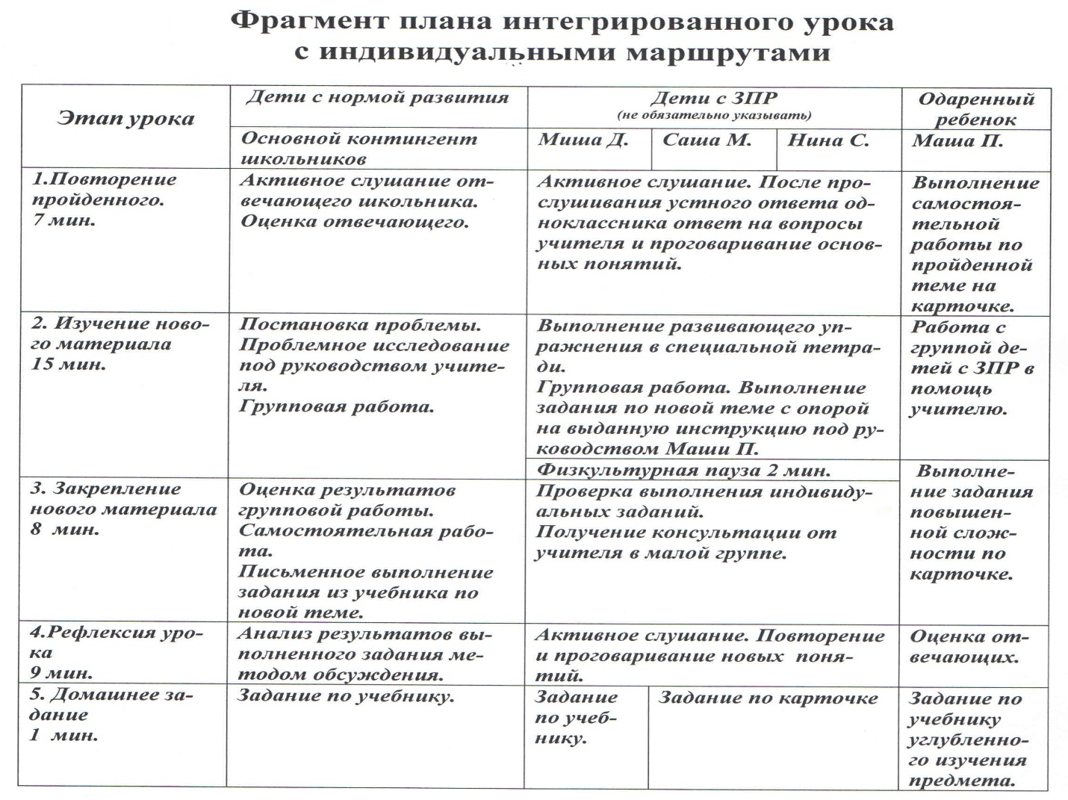

На каждом уроке должны быть поставлены три четко определенные цели: образовательная, воспитательная и коррекционно-развивающая.

Более подробно остановимся на коррекционно-развивающей цели. Она должна четко ориентировать педагога на развитие психических процессов, эмоционально-волевой сферы ребенка, на исправление и компенсацию имеющихся недостатков специальными педагогическими и психологическими приемами. Эта цель должна быть предельно конкретной и направленной на активизацию тех психических функций, которые будут максимально задействованы на уроке. Реализация коррекционно-развивающей цели предполагает включение в урок специальных коррекционно-развивающих упражнений для совершенствования высших психических функций, эмоционально-волевой, познавательной сфер и пр., включение заданий с опорой на несколько анализаторов и пр.
Как определить коррекционно-развивающую цель? Педагог, планируя занятие, должен задуматься: «По каким направлениям будет проходить коррекционная работа на занятии в связи с изучаемым материалом?». В помощь учителям рекомендуются основные направления коррекционной работы:
1. Совершенствование движений и сенсомоторного развития:
- развитие мелкой моторики кисти и пальцев рук;
- развитие навыков каллиграфии;
- развитие артикуляционной моторики.
2. Коррекция отдельных сторон психической деятельности:
- развитие зрительного восприятия и узнавания;
- развитие зрительной памяти и внимания;
- формирование обобщенных представлений о свойствах предметов (цвет, форма, величина);
- развитие пространственных представлений ориентации;
- развитие представлений о времени;
- развитие слухового внимания и памяти;
- развитие фонетико-фонематических представлений, формирование звукового анализа.
3. Развитие основных мыслительных операций:
- навыков соотносительного анализа;
- навыков группировки и классификации (на базе овладения основными родовыми понятиями);
- умения работать по словесной и письменной инструкции, алгоритму;
- умения планировать деятельность;
- развитие комбинаторных способностей.
4. Развитие различных видов мышления:
- развитие наглядно-образного мышления;
- развитие словесно-логического мышления (умение видеть и устанавливать логические связи между предметами, явлениями и событиями).
5. Коррекция нарушений в развитии эмоционально-личностной сферы (релаксационные упражнения для мимики лица, драматизация, чтение по ролям и т.д.).
6. Развитие речи, овладение техникой речи.
7. Расширение представлений об окружающем мире и обогащение словаря.
8. Коррекция индивидуальных пробелов в знаниях.

Пример постановки коррекционно-развивающей цели: 1) создание условий для развития слухового восприятия учащихся на основе упражнений в узнавании и соотнесении; 2) корректировать зрительное восприятие на основе упражнений на внимание.

III) Отслеживание динамики развития ребенка:
- регулярное изучение учащихся с целью выявления индивидуальных особенностей и определения направления коррекционно-развивающей работы,
- фиксация динамики развития обучающихся с ЗПР и интеллектуальной недостаточностью в диагностических документах (дневник наблюдения, характеристика), плане коррекционных занятий с учётом усвоения учащимися образовательных программ.
Внутри учреждения всем ходом интегрированного обучения руководит школьный ПМПк. Он же осуществляет необходимую корректировку образовательных маршрутов обучающихся, если в этом возникает необходимость. Кроме того, члены консилиума рекомендуют прохождение дополнительной диагностики (при необходимости дифференциальной диагностики или уточнение образовательного маршрута), посещение тех или иных кружков дополнительного образования, контролируют результативность обучения и психолого-педагогического сопровождения.
При отсутствии положительной динамики развития детей с ЗПР в условиях интегрированного обучения учащиеся в установленном порядке направляются на ПМПК для решения вопроса о форме дальнейшего обучения.
IV) Взаимодействие со специалистами и родителями:
- изучение классными руководителями условий семейного воспитания детей с ОВЗ и, как результат, выработка конкретных рекомендаций для родителей;
- предоставление родителям учащихся с ОВЗ в индивидуальном порядке данных о результатах диагностики, планах работы, динамике развития их детей с конкретными рекомендациями;
- проведение психолого-медико-педагогических консилиумов, педсоветов, семинаров по вопросам диагностики, коррекционного обучения, социальной адаптации учащихся с ОВЗ, работе с их родителями;
- в виду отсутствия узких специалистов в нашем образовательном учреждении классные руководители сотрудничают с психологами Хорского реабилитационного центра;
- ведение педагогической документации (дневник наблюдений за учащимся, написание характеристик и т.д.);
- работа с родителями обычных детей, направленная на формирование толерантного отношения к особым детям и их семьям;
V) Охрана и укрепление соматического и психоневрологического здоровья ребенка: предупреждение психофизических перегрузок, эмоциональных срывов, профилактика детского травматизма через организацию физкультурно-оздоровительных перемен, динамического часа, физкультминуток на уроках, проведение занятий на свежем воздухе и др., создание климата психологического комфорта, обеспечение успешной учебной деятельности в ее фронтальной и индивидуальной формах;
VI) Реализация коррекционной направленности учебно-воспитательного процесса через проведение уроков, индивидуальных и групповых коррекционных занятий, классных часов, праздников, экскурсий и т.п. Каждая из названных форм имеет свою структуру, методику проведения, целевые установки.
Грамотная организация интегрированного обучения детей с ОВЗ в среде нормально развивающихся сверстников – непростая задача для общеобразовательного учреждения. Надеемся, что приведенные направления организационной работы помогут вам в вашем нелегком труде.
А сейчас мы переходим к практической части. Для работы нам необходимо разделиться на 4 группы. Каждая группа должна подобрать задания для работы с детьми согласно рекомендациям ПМПК.

